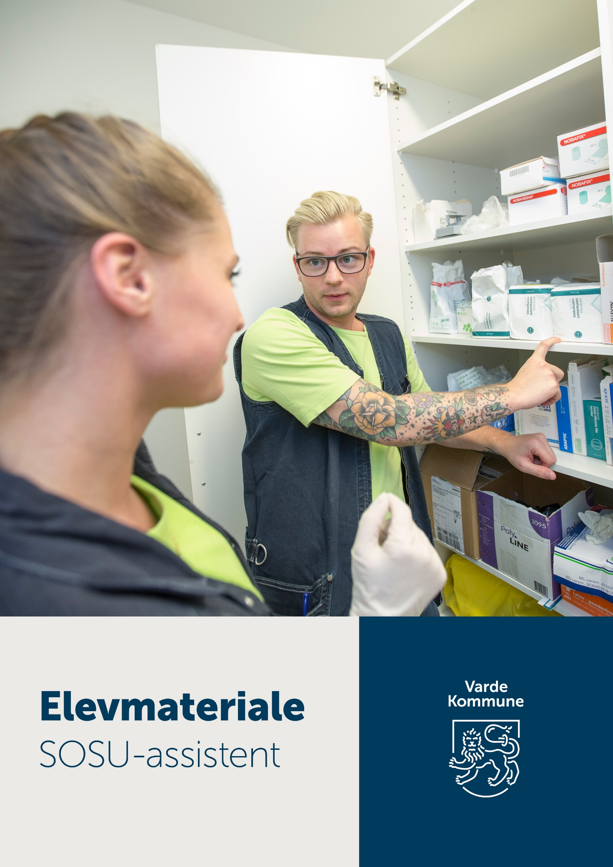
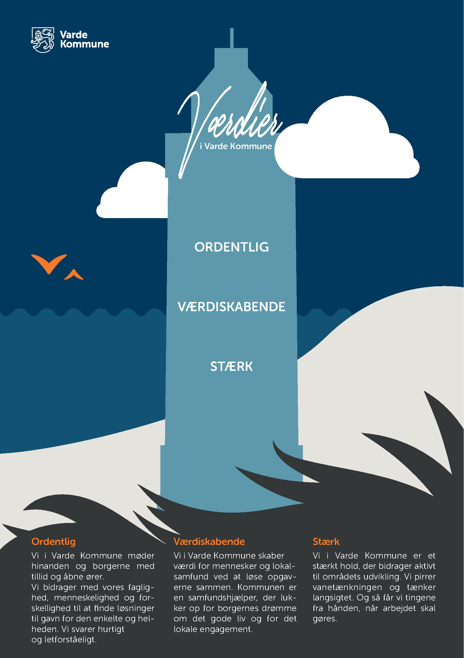

Velkommen

Kommunerne og Regionen byder dig velkommen som social- og sundhedsassistentelev.

Elevmaterialet er dit, og vi forventer, at du bruger det, så du er orienteret om praktikken.

Vi ønsker at give dig gode læringsbetingelser, så du udvikler dig fagligt og personligt, med henblik på at opnå målene og få godkendt praktikken.

Du vil få de nødvendige informationer og praktiske oplysninger om netop dit praktiksted, når du starter i praktikken.

Senest en måned før du begynder i praktik, kender du din arbejdsplan for de første 4 uger.

Har du spørgsmål, som elevmaterialet ikke giver dig svar på, er du altid velkommen til at kontakte din fuldtidsvejleder.

Vi glæder os til at se dig i uddannelsen.

Venlig hilsen

Winnie Bejder
Uddannelsesleder
Elevsekretariatet - Social- og Sundhedsafdelingen
Bytoften 2
6800 Varde
Mobil: 3052 6792
wije@varde.dk

Indhold:
Praktikken  - Praktikvejledning  - Gensidige forventninger  - Pejlemærker  - Læring - læringsspiral  - Evaluering - Refleksionsmodellen  - Sygeplejeprocessen  - Praktikforløb  - Praktikmål og læringsmuligheder i de kommunale- og somatiske praktikker | 2  2  3  4  5  5  7  8
Bilag  - Refleksionsskema – Før og efter  - Prøvetidssamtale  - Forventningssamtale  - Elevsamtaler  - Midtvejssamtaler  - Afsluttende samtale  - ”Link” til Hjælpeskema og praktikerklæring | 20  24  29  31  34  37  38
Ansættelsesforhold i Varde Kommune 39
- Uddannelsesaftale og ansættelsesbrev
- Ansættelsesstedets værdier
- Prøvetid
- Tavshedspligt, oplysningspligt, meddelelsespligt og underretningspligt
- Arbejdsmiljø
- Løn
- Adresseændring
- Forsikringer
- Arbejdstid
- Ferie
- Tjenestefri med og uden løn
- Omsorgsdage
- Seniordage
- Syge- og raskmelding
- Vikararbejde
- Befordringsgodtgørelse i skoleperioden
- Tjenestekørsel
- Beklædning
- Gaver
- Omgang med patienternes/borgernes penge
- ID-kort – legitimation
- Ledighedsdage
Praktikken

Din praktik er tilrettelagt i overensstemmelse med uddannelsesordningen, og den lokale uddannelsesplan (LUP).

Du får base, der hvor du er i praktik og bliver en del af praksisfællesskabet.

Praktikforløbene tager udgangspunkt i:
- Din læringsplan.
- De temaer, du har arbejdet med i skoleperioderne.
- Dine aktuelle faglige og personlige kompetencer.
- Målene for uddannelsen.
- De læringsredskaber du har størst udbytte af.

De opgaver, du kommer til at varetage hos borgere/patienter, kan være forskellige fra de opgaver andre elever får. Opgaverne hjælper dig med at få de nødvendige færdigheder, viden, kompetencer og dannelse af holdninger.

Der vil blive tilrettelagt temamøder, undervisning og andet, der er relevant for dit praktiksted og din uddannelse.

Vejledning

Du får en fuldtidsvejleder som følger dig gennem hele uddannelsen. Din fuldtidsvejleder vil sammen med det øvrige personale hjælpe dig, med det formål at støtte, udfordre og udvikle dine faglige og personlige kompetencer. I det daglige får du støtte fra dine kolleger som sikre oplæring i opgaverne svarende til dit uddannelsesniveau. Din fuldtidsvejleder følger op på målene sammen med dig.

Fuldtidsvejlederen tager udgangspunkt i dine forudsætninger og dine forventninger til uddannelsen.

Gensidige forventninger

Du kan forvente at fuldtidsvejlederen:
- Tager hensyn til din måde at lære på.
- Støtter dig i at observere, analysere, reflektere og handle.
- Støtter og udfordrer dig i din faglige og personlige udvikling og til at lære at arbejde selvstændigt.
- Er bevidst om sin vejlederrolle og er et godt eksempel for dig.
- Skaber et respektfuldt samarbejde med dig.
- Observerer og vurderer dig i praktikken på følgetid.
- Overholder aftaler og ændrer dem, hvis det bliver nødvendigt.
- Gennemfører planlagte samtaler og vejledning.
- Planlægger din oplæring i opgaverne i samarbejde med og teamlederen på praktikstedet.

Du kan forvente at dit praktiksted:
- Inddrager alle medarbejdere, så de føler et medansvar for dig.
- Skaber de bedst mulige rammer for, at du kan lære.
- Opfatter dig som elev og dermed en kollega, der skal lære.
- Efterlever ansættelsesstedets værdier og retningslinjer.

Vi forventer af dig, at du:
- Efterlever ansættelsesstedets værdier og retningslinjer.
- Tager ansvar for din uddannelse, udviser engagement og indgår i faglig dialog.
- Er interesseret, opsøgende og undrende i forhold til din faglige og personlige læring.
- Opsøger, foreslår og modtager opgaver, som udvikler din viden, færdigheder og kompetencer.
- Overholder aftaler, er velforberedt og medbringer relevant elevmateriale.
- Viser respekt overfor patienter/borgere og dine kolleger.
- Overholder din tavsheds-, meddelelses-, underretnings- og oplysningspligt.
- Er velsoigneret og overholder retningslinjer for beklædning.
- Tager medansvar for samarbejdet i praktikken, herunder din integritet og det gode arbejdsmiljø.
- Henvender dig til din fuldtidsvejleder, hvis der opstår problemer/tvivlsspørgsmål.
- Viser ansvar ved at møde til tiden hver dag.
- Lever op til de 5 pejlemærker.

Pejlemærkerne er:

- At være nysgerrig. At være interesseret i at lære nyt, at stille undrende spørgsmål og være åben for at gå nye veje i læringsprocesser.

- At være refleksiv. At stoppe op, forholde sig til situationen og inddrage teori med henblik på at opnå læring.

- At indgå i relationer. At have interesse for andre mennesker, mestre hensigtsmæssig adfærd og kommunikation afhængig af situationen.

- At være empatisk. At kunne genkende og anerkende andres følelser for dermed at opnå evnen til at sætte sig i andres sted.

- At handle etisk. At handle fornuftigt og rigtigt ud fra beskrevne normer og værdier og ud fra gældende love og retningslinjer.

Læring

Læringsspiral


Forklaring af spiralen:
Tegningen viser en spiral, som er et billede på, hvordan læringen kan foregå.
Læring veksler hele tiden mellem introduktion, øve og selvstændighed.

Spiralen viser, at der for hver ukendt opgave foregår en:

Introduktion
- En kollega viser eller fortæller dig om opgaven
- Du læser faglitteratur eller instrukser om opgaven
- Du sikrer dig, at du har forstået opgaven

Øvelse
- Du planlægger, hvordan du kan og vil øve dig på opgaven
- Din vejleder deltager helt eller delvist i udførelse af opgaven
- Du får feedback og vejledning på opgaven
- Du øver dig på opgaven, så mange gange du har behov for
- Du øver dig struktureret og regelmæssigt
- Du dokumenterer din læring skriftligt og bruger refleksionsmodellen

Selvstændighed
- Du udfører opgaven sikkert (med viden, færdighed og kompetence)
- Du stopper op og forholder dig til kvaliteten af den udførte opgave (reflekterer)
- Du udfører alle opgaver i målet på en selvstændig måde

Hen over hele spiralen er der skrevet DIALOG. Det er et billede på de samtaler/refleksioner, du har om opgaverne med:
- Dig selv
- Din vejleder
- Kolleger og tværfaglige samarbejde
- Patienter/borgere

Evaluering
At evaluere betyder at foretage "et eftersyn" af, om du har nået det mål, du har i forbindelse med en opgave. At evaluere betyder derfor, at du skal tage stilling til virkningen af, at du har øvet dig på noget, og hvad du evt. skal arbejde videre med.

Evalueringerne foretages:
- Af dig og din fuldtidsvejleder

Før-refleksion og Efter-refleksion (bilag 1)
Før-refleksion og Efter-refleksion er et fælles redskab til læring, som benyttes i både skole og praktik. Du er introduceret til modellen i første skoleperiode og skal anvende den i alle praktikker. Se modellen under Bilag.

Sygeplejeprocessen
I social og sundhedsassistentuddannelsen anvendes sygeplejeprocessen som en problemløsningsmetode til belysning af sygeplejefaglige problemstillinger, hvor der i et anerkendende og respektfuldt samarbejde med borgeren/patienten varetages behov for sygepleje.
Sygeplejeprocessen er beskrevet i lærebogen Sygepleje.

Sygeplejeprocessen faser:

Vurderingsfasen
Indsamling af data
Vurdering af data

Evalueringsfasen
Evaluering af, om målet er nået
Evaluering af processen er nået
Identifikationsfasen
Analyse af data
Sygeplejediagnose

Udførelsesfasen
Udførelse af handlinger

Planlægningsfasen
Formulering af mål
Planlægning af handlinger

Praktikforløb
Senest 4 uger før du starter i praktik, har du modtaget et velkomstbrev og arbejdsplan for de første 4 ugers i din praktik. Dit elevmateriale henter du på praktikstedets hjemmeside

Når du kommer på praktikstedet, bliver du informeret om gældende politikker og retningslinjer, f.eks. rygning, brug af privat mobiltelefon, beklædning mm.

Undervejs i praktikken skal du deltage i en række samtaler og møder:

Forventningssamtale r med din praktikvejleder (Bilag 3)
Formålet med samtalerne:
- I lærer hinanden at kende og skaber grundlag for et respektfuldt samarbejde.
- I udveksler tanker, behov og forventninger, så I sammen kan planlægge dit praktikforløb med udgangspunkt i målene.
- I afklarer, hvordan du lærer bedst.

Du skal forberede dig til samtalerne og udfylde bilag 3, som du henter på hjemmesiden.

Elevsamtaler med praktikvejlederen i dine kommunale praktikker (Bilag 4)
Formålet med samtalerne:
- I udveksler viden, erfaringer og færdigheder fra oplevelserne i praktikken, så du bliver i stand til at opfylde praktikkens mål.
- I planlægger læringsaktiviteter med udgangspunkt i målene for praktikken og dine personlige mål.
- I går i dialog om, hvordan du kan øve dig i ukendte opgaver og arbejde selvstændigt med dem.
- Du øver dig i at reflektere over de opgaver, du har deltaget i, og din måde at varetage dem på.
- I inddrager teorien til at udvikle dine opgaver i praktikken.

Du skal forberede dig til samtalerne og udfylde bilag 4, som du henter på hjemmesiden.

Prøvetidssamtaler på dit 1. praktiksted (Bilag 2)
Formålet med samtalerne:
- Afklare om din ansættelse skal fortsætte. Prøvetid er beskrevet nærmere i materialet vedrørende ansættelsesforhold.

Midtvejssamtaler med din praktikvejleder og evt. din praktikansvarlige (bilag 5 og Læringsspiralen)
Formålet med samtalerne:
- Skabe overblik over praktikperioden, stoppe op, kigge tilbage, lære, samle op og tilrettelægge resten af praktikforløbet.
- Fokus på trivsel

Du har en midtvejssamtale i hvert praktikforløb. Din fuldtidsvejleder er ansvarlig for, at midtvejssamtalen holdes.

Du skal i materialet vedrørende ansættelsesforhold:

- få indfriet dine forventninger
- nå praktikmålene

Du skal benytte skemaet ”Forberedelse til afvikling af midtvejssamtale” (bilag 5) samt hjælpeskemaet fra PASS http://www.passinfo.dk/PASS-for-professionelle/For-praktiksteder-SOSU-PAU/Vejledninger-fra-PASS/Praktikerklaeringer til din forberedelse til samtalen.

Din praktikvejleder er ansvarlig for at notere konklusioner og gensidige aftaler. Du bekræfter med din underskrift, at du har modtaget en kopi af konklusion og aftaler.

Praktikerklæring
Ved den afsluttende samtale afgiver din fuldtidsvejleder en Praktikerklæring.
I denne Praktikerklæring vurderes, om din samlede praktik er godkendt. Fuldtidsvejlederen sender Praktikerklæringen til skolen via sikker mail, inden næste skoleperiode.

Afsluttende samtale (Bilag 6)
Du skal ved slutevaluering medbringe det udfyldte ”Skema til forberedelse og afvikling af afsluttende samtale”.

Praktikmålene og læringsmuligheder
Nedenstående skemaer med praktikmålene og eksempler på læringsmuligheder kan hjælpe dig med at opnå praktikmålene på det enkelte praktiksted:

- Skema til de kommunale praktikker og den somatiske praktik
- Skema til den psykiatriske praktik (Mangles)

Praktikmål og læringsmuligheder i de kommunale og somatiske praktikker
 | Praktikmål | Eksempler på læringsmuligheder, opgaver / handlinger som kan hjælpe eleven med at opnå praktikmålene på det enkelte praktiksted.
1. | Eleven kan gennemføre og reflektere over kliniske sygeplejehandlinger, herunder selvstændigt anvende sygeplejeprocessen til at indsamle data, identificere, analysere, planlægge, udføre og evaluere sygepleje til borgere/patienter med grundlæggende behov. | - Forklar hvad du forstår ved menneskets grundlæggende behov  - Forklar hvad praktikstedet forstår ved grundlæggende sygepleje  Med udgangspunkt i en borger/patient, skal du anvende sygeplejeprocessen til at opfylde praktikmålet:  - Observere patienten  - Identificere patientens behov for grundlæggende sygepleje (dataindsamling)  - Begrunde patientens behov for grundlæggende sygepleje (teori/praksiskobling)  - Planlægge den grundlæggende kliniske sygepleje, ved hjælp af den fremadrettede refleksionsmodel  - Udføre den grundlæggende sygepleje hos borgeren / patienten (handling)  - Dokumentere den udførte grundlæggende sygepleje i dokumentations-systemet  - Evaluere den kliniske udførte sygepleje, ved hjælp af den bagudrettede refleksionsmodel.
2. | Eleven kan planlægge og iværksætte sundhedsfaglige handlinger på baggrund af faglige og kliniske vurderinger, herunder sundhedsstyrelsens screeningsværktøjer til tidlig opsporing samt lokale procedurer og retningslinjer. | Med udgangspunkt i en borgers / patients mål, skal du:  - Planlægge og udføre sundhedsfaglige ydelser jvf. praktikstedets SSA-kompetenceprofil  - Forklare og anvende sundhedsstyrelsens screeningsværktøjer til tidlig opsporing  - Redegøre for – og anvende lokale procedurer og retningslinjer indenfor kompetenceområdet
3. | Eleven kan selvstændigt identificere og reagere på ændring i borgerens/patientens sundhedstilstand. Ved uforudsete og komplekse problemstillinger kan eleven udføre sygeplejehandlinger indenfor eget kompetenceområde samt delegerede sygeplejehandlinger, herunder udføre palliativ pleje. | Med udgangspunkt i en borger/patient, skal du:  - Identificere de problemstillinger, som er årsag til kontakten med sundhedsvæsenet.  - Identificere og reagere på ændringer i borger/patients sundhedstilstand  - Vurdere om problemstillingerne er ikke komplekse eller komplekse.  - Anvende praktikstedets regler for delegering af sygeplejeopgaver.  - Vurdere, om løsningen på problemstillingen hører under dit kompetenceområde, eller du skal henvende dig til andre faggrupper.  - Anvende den bagudrettede refleksionsmodel, til at evaluere, hvordan du har reageret på ændringer i borgerens/patientens fysiske, psykiske eller sociale tilstand.  - Identificere og forklare hvorledes du vil udføre palliativ pleje, jf. fremadrettet refleksionsmodel.
4. | Eleven kan ud fra en helhedsorienteret tilgang, der understøtter borgerens/patientens mestring af eget liv, selvstændigt og i samarbejde med borgeren/patienten og pårørende arbejde med rehabilitering og recovery. | Forklare begreberne:  - motivation  - aktivitet  - recovery  - rehabilitering  - vejledning  - information.  Med udgangspunkt i en borger/patient, skal du:  - Identificere borgerens/patientens mål og motivation  - Identificere og anvende praktikstedets relevante tilbud og aktiviteter i relation til recovery og rehabilitering.  - Planlægge og gennemføre vejledning og/eller information ud fra patientens behov  - Forklare, planlægge og gennemføre en aktivitet med borger /patient mhp. at denne forøger livskvalitet og/eller kan mestre eget liv.
5. | Eleven kan selvstændigt og tværprofessionelt arbejde sundhedsfremmende og ud fra et helhedssyn forebygge udvikling af livsstilssygdomme ved at vejlede og motivere borgeren/patienten til mestring af eget liv. | Med udgangspunkt i en borger/patient, skal du med baggrund i litteratur forklare begreberne:  - helhedssyn  - sundhedsfremme  - forebyggelse  - autonomi  - levevilkår, livsstil og livskvalitet  - livsstilssygdomme  - mestringsstrategi  - egenomsorgsevne  - Planlægge og udføre sundhedsfaglige og forebyggende vejledninger  - Forklare hvad du forstår ved tværprofessionelt arbejde  - Identificere tværprofessionelle samarbejdspartnere  - Redegøre for din rolle i det tværprofessionelle arbejde.
6. | Eleven kan ud fra en rehabiliterende tilgang selvstændigt planlægge, udføre og evaluere omsorg, praktisk hjælp og personlig pleje til borgere med fysiske, psykiske og sociale behov | Med udgangspunkt i en borger/patient skal du:  - Planlægge den omsorg, personlige pleje og praktiske hjælp din borger har behov for (fysiske, psykiske og sociale behov), jf. sygeplejeprocessen.  - Udføre den planlagte omsorg, personlige pleje og praktisk hjælp.  - Evaluere den udførte omsorg, personlige pleje og praktisk hjælp, jf. sygeplejeprocessen.  - Opsøge relevant fagperson, som er involveret i patientens genoptræning og forklare social- og sundhedsassistentens rolle.  - Vurdere om der er sygeplejefaglige opgaver før, under eller efter genoptræningen.
7. | Eleven kan selvstændigt tilrettelægge og gennemføre fysiske, sociale, kulturelle og kreative aktiviteter, og informere og vejlede om aktivitetstilbud, herunder inddrage netværk og frivillige ud fra borgerens interesser og behov og understøtte borgere/patienter i at træffe egne valg | Med udgangspunkt i en borger/patient skal du:  - Identificere og anvende praktikstedets relevante tilbud og aktiviteter indenfor rehabilitering, sygepleje, service- og botilbud  - Vurdere borgerens/patientens motivation  - Planlægge og udføre vejledning og/eller information ud fra patientens behov.  - Planlægge og udføre en aktivitet (fysisk, social, kulturel og/ eller kreativ) ud fra borgerens/patientens interesser og behov  - Tage initiativ til - og inddrage borgernes/patientens netværk og evt. frivillige i relation til behovet og aktiviteterne
8. | Eleven kan selvstændigt forebygge smittespredning ud fra nationale og lokale retningslinjer og standarder for hygiejne, herunder særlige regimer og teknikker samt vejlede borgere, patienter, pårørende, kollegaer og frivillige herom. | Med udgangspunkt i en borger/patient skal du:  - Identificere de nationale - samt praktikstedets særlige regimer / retningslinjer / kvalitetsstandarder og teknikker for hygiejne  - Forklare, hvordan du forebygger smittespredning  - Medvirke til at forbygge smittespredning  - Planlægge og udføre f.eks. sårpleje og kateteranlæggelse og andre sundhedsfaglige ydelser jf. praktikstedets hygiejniske principper  - Planlægge gennemføre en vejledning for borgere/patienter, pårørende og kolleger.
9. | Eleven kan selvstændigt efter praktikstedets retningslinjer og efter delegation varetage medicinhåndtering, observere virkning/bivirkninger samt dokumentere og samarbejde med borger/patient i den medicinske behandling. | Med udgangspunkt i en borger/patient, skal du:  - Være bevidst om Sundhedsstyrelsens vejledning om ordination og håndtering af lægemidler.  - Anvende praktikstedets regler for medicinhåndtering, herunder dokumentation.  - Identificere Sundhedsstyrelsens regler om dokumentation i forbindelse med dispensering  - Udføre medicingivning og medicinadministration efter praktikstedets retningslinjer til én eller flere patienter.  - Forklare medicinens virkning, bivirkninger og kontraindikationer  - Forklare dit samarbejde med borger/patient i den medicinske behandling  - Identificere Sundhedsstyrelsens vejledning til hjemmeplejeordninger om behandling af anafylaktisk chok  - Tage initiativ til og ansvar for, at borgeren/patienten har den fornødne information om medicinen m.m.  - Vurdere og tage ansvar for medicinens virkning og bivirkning ved borgere/patienter  - Formidle (dokumentere) observationer i forhold til medicinens virkning og bivirkning hos borgeren/patienten.
10. | Eleven kan etablere relationer, der skaber samarbejde med borgere/patienter, pårørende og frivillige, herunder kommunikere målrettet og anvende relevante kommunikationsformer | - Forklare og give eksempler på, hvordan du indgår en professionel relation.  - Reflektere over, hvordan du påvirker relationen i samarbejdet med borgeren/ patienten, pårørende og frivillige.  - Forklare hvad det vil sige at kommunikere målrettet.  - Give eksempler på - og begrund dine anvendte kommunikationsformer.
11. | Eleven kan selvstændigt gennemføre pædagogiske aktiviteter og varetage vejledning af kollegaer. | - Forklare, hvad det vil sige at varetage en pædagogiske aktivitet.  - Begrunde hvilke overvejelser du skal gøre dig.  - Udvælge og planlæg en pædagogisk aktivitet til dine kollegaer.  - Afprøve planlægge pædagogiske aktiviteter  - Formidle aktiviteten for din vejleder inden afholdelsen, udfør og evaluer med din vejleder.
12. | Eleven kan kommunikere på en måde der, under hensyntagen til egen og andres sikkerhed, understøtter borgere og patienters integritet og selvbestemmelse i forbindelse med konflikthåndtering og voldsforebyggelse. | - Forklare hvad vil det sige at kommunikere under hensyntagen til egne og andres sikkerhed.  - Forklare begreberne integritet og selvbestemmelse.  - Forklare hvordan du arbejder med integritet og selvbestemmelse.  - Forklare hvordan du arbejder med konflikthåndtering og voldsforebyggelse.  - Forklare hvilke kommunikationsredskaber, der anvendes på praktikstedet, og hvordan du konkret har benyttet dem ved en borger.
13. | Eleven kan selvstændigt kommunikere og dokumentere faglige handlinger i relevante dokumentationssystemer med henblik på at understøtte patientsikre overgange og kontinuitet i det samlede borger/patientforløb og øge den borger-/patientoplevede kvalitet | Med udgangspunkt i refleksionsmodellen identificere overvejelser og beslutninger om, hvilke informationer, der kan og skal dokumenteres og formidles til:  - egen faggruppe i egen sektor/anden sektor  - anden faggruppe i egen sektor/anden sektor  - Formidle nødvendige informationer på f.eks. morgenmøder, gruppemøder m.fl.  - Anvende dokumentationssystem ud fra de lokale retningslinjer  - Udføre dokumentationen i fagsprog  - Forklare, hvad der forstås ved patientsikre overgange og kontinuitet  - Give eksempler på, hvordan du medvirker til patientsikre overgange og kontinuitet i borger/patientforløb  - Formidle (dokumentere) administrative og udførte sygeplejehandlinger, herunder hvilke opgaver, der skal følges op på.
14. | Eleven kan selvstændigt koordinere og tilrettelægge eget og andres arbejde samt understøtte og indgå i teamsamarbejde omkring opgaveløsning med borgerens/patientens mål for øje. | - Forklare hvad det vil sige at koordinere og tilrettelægge eget og andres arbejde  - Begrunde hvilke overvejelser du vil gøre dig, når du koordinerer og tilrettelægger eget og andres arbejde  - Forklare begrebet teamsamarbejde og give eksempler på, hvordan du medvirker i et teamsamarbejde  - Udvælge planlagte eller nye sygeplejehandlinger hos borgeren/patienten og anvend sygeplejeprocessen til beskrivelse af de enkelte faser i tilrettelæggelsen af opgaverne.
15. | Eleven kan koordinere og indgå i samarbejdet om en borgers/patients behov for tværprofessionel og tvær-sektoriel indsats, herunder selvstændigt indlede, afslutte og dokumentere en social- og sundhedsfaglig ydelse i relation til modtagelse, indlæggelse, udskrivning og hjemkomst. | - Forklare begreberne tværprofessionel og tværsektoriel indsats  - Reflektere over din indgåelse i det tværprofessionelle samarbejde, omkring borgere/patienter, og hvordan det koordineres.  - Forklare dine kompetencer i det tværprofessionelle samarbejde.  - Planlægge og tage ansvar for opgaver i relation til indlæggelse og udskrivning/modtagelse af en borger /patient, ud fra lokale retningslinjer.  - Vurdere hvordan du har indledt, afsluttet og dokumenteret en social og sundhedsfaglig ydelse i relationer til modtagelse, indlæggelse, udskrivning og hjemkomst.
16. | Eleven kan selvstændigt udføre sygepleje med anvendelse af teknologi og retningslinjer, der tager udgangspunkt i erfaringsbaseret viden og evidens | - Identificere hvilke retningslinjer og teknologi, der anvendes i sygeplejen på dit praktiksted.  - Anvende elektroniske medier til at skaffe erfarings- og evidensbaseret viden i relation til udførelse af sygeplejen  Med udgangspunkt i en borger/patient, skal du:  - Begrunde behovet for anvendelse af teknologi  - Anvende praktikstedets teknologi og retningslinjer i udførelsen af sygepleje  - Forklare og vurdere evt. dilemmaer forbundet med brugen af teknologi i relation til udførelse af sygeplejen
17. | Eleven kan støtte op om udviklingen af god praksis for kvalitetssikring og patientsikkerhed i det tværprofessionelle samarbejde. | - Forklare begrebet kvalitetssikring og hvad der forstås ved god praksis  - Forklare begrebet patientsikkerhed og hvad der forstås ved god praksis  - Forklare og vurdere hvordan der arbejdes med kvalitetssikring og patientsikkerhed på dit praktiksted.  - Forklare dine kompetencer og rolle i det tværprofessionelle samarbejde i forhold til kvalitetssikring og patientsikkerhed på dit praktiksted.  - Forklare begrebet utilsigtet hændelse og hvordan der arbejdes med dette på dit praktiksted.
18. | Eleven kan forholde sig kritisk til og understøtte udvikling af et godt fysisk og psykisk arbejdsmiljø, herunder udføre forflytninger samt vurdere pladsforhold under overholdelse af arbejdsmiljøreglerne og anvendelse af velfærdsteknologi. | - Forklare hvad praktikstedet forstår ved et godt fysisk og psykisk arbejdsmiljø  - Udføre forflytninger jf. praktikstedets retningslinjer, herunder vurdere pladsforhold  - Forklare hvordan du forebygger egne og andres fysiske og psykiske arbejdsskader  - Anvende praktikstedets retningslinjer for fysisk- og psykisk arbejdsmiljø  - Identificere og vurdere, hvad du kan gøre, hvis du oplever problemer i det fysiske- og psykiske arbejdsmiljø.
19. | Eleven kan reflektere over og træffe kvalificerede valg i forhold til etiske og faglige dilemmaer, der følger arbejdet som professionel sundhedsperson, fx forhold som tavshedspligt, magtanvendelse, patientrettigheder, omsorgspligt og hensyn til borgerens/patientens livskvalitet | Anvende din viden om patientrettigheder i praksis, for eksempel tavshedspligt, brug af samtykkeerklæringer, information om klagemuligheder m.m.  Forklar hvad du forstår ved:  - Et etisk og fagligt dilemma  - Træffe et kvalificeret valg  - Professionel sundhedsperson  - Tavshedspligt  - Magtanvendelse  - Patientrettigheder  - Omsorgspligt  - Hensyn til borgerens /patientens livskvalitet  Anvende refleksionsmodellen til at forklare og vurdere ovenstående begreber i relation til samarbejdet med en konkret borger/patient.
20. | Eleven kan planlægge og redegøre for eget arbejde og kompetenceområde som autoriseret sundhedsperson i overensstemmelse med relevant lovgivning og andres kompetenceområder | Reflektere over og anvende de love, som en autoriseret sundhedsperson skal arbejde ud fra:  - Serviceloven herunder frit valg af personlig og praktisk hjælp  - Lov om retssikkerhed og administration på det sociale område  - Sundhedsloven  - Lov om patienters retssikkerhed  - Psykiatriloven  - Sundhedsstyrelsens vejledning om hjemmesygepleje  - Sundhedsstyrelsens vejledning om sygeplejefaglige optegnelser.  - Lov om autorisation og sundhedsfaglig virksomhed  - Bekendtgørelse om autoriserede sundhedspersoners benyttelse af medhjælp (delegation af forbeholdt sundhedsfaglig virksomhed).  - Love og bekendtgørelser vedr. de grundlæggende social- og sundhedsuddannelser  - Med udgangspunkt i en borger/patient, skal du vurdere, hvilke love, bekendtgørelser og vejledninger, du skal arbejde efter.

Bilag:

- Refleksionsskema – Før og efter
- Prøvetidssamtale
- Forventningssamtale
- Elevsamtaler
- Midtvejssamtaler
- Afsluttende samtale
- ”Link” til Hjælpeskema og praktikerklæring

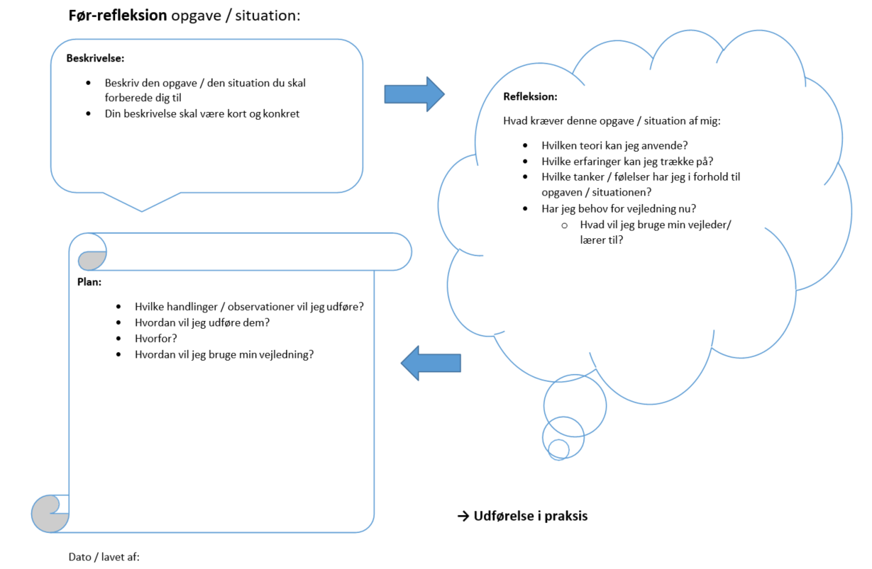
Bilag 1
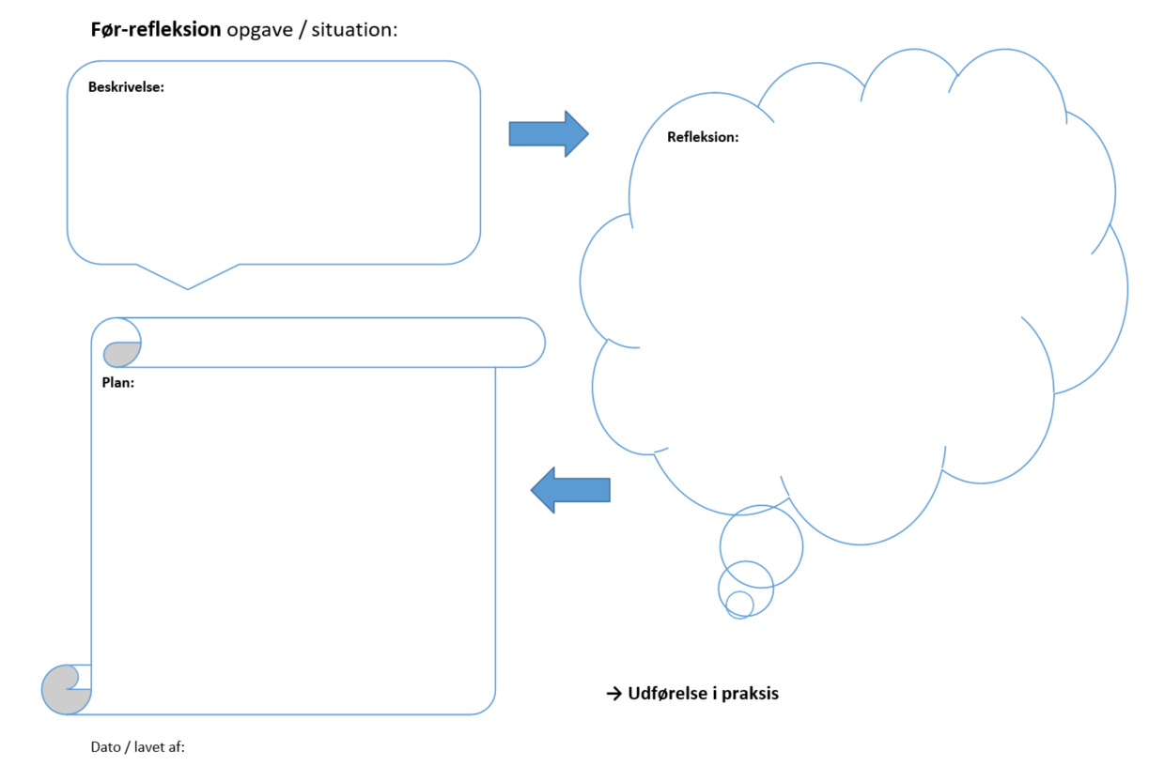
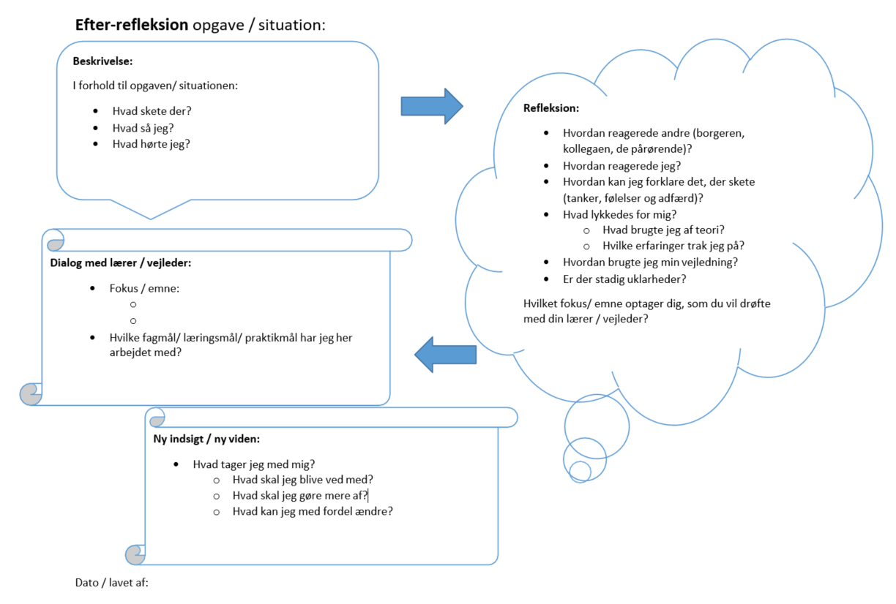
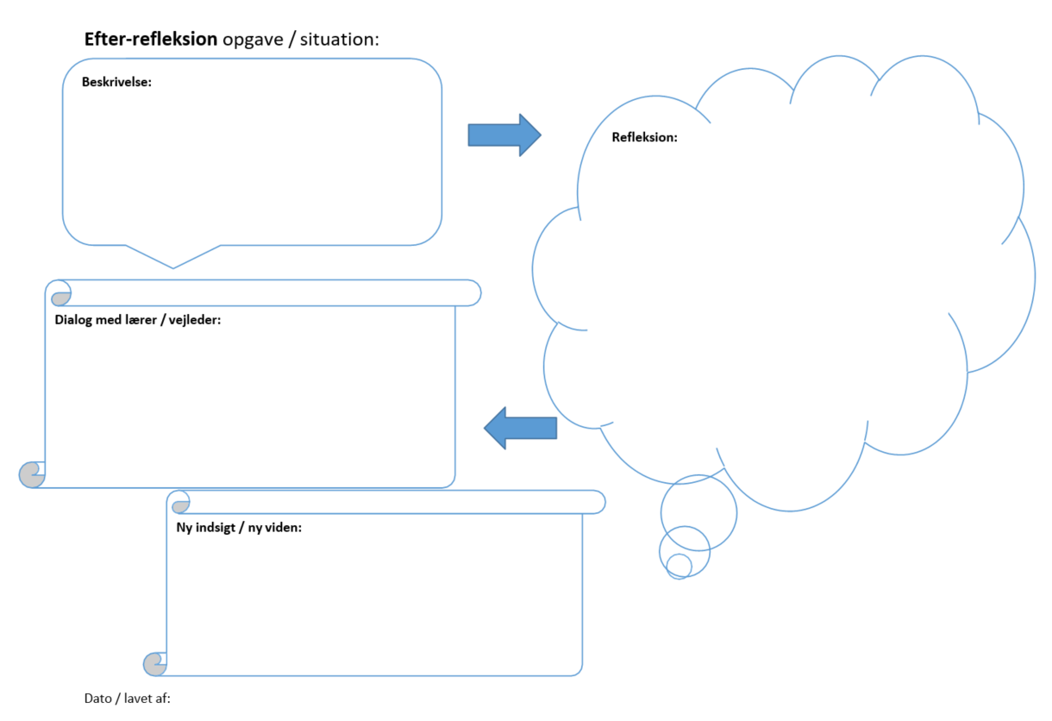
Bilag 2

Procedure for prøvetidsforløb
Social- og sundhedselever

Lovgrundlag
Bekendtgørelse af lov om erhvervsuddannelser, nr. 1244:
§ 60 En uddannelsesaftale kan ikke opsiges af aftalens parter.
Stk. 2. De første 3 måneder af praktiktiden betragtes dog som en prøvetid, hvori enhver af parterne kan opsige aftalen uden angivelse af grund og uden varsel. Skoleophold medregnes ikke i prøvetiden.
Stk. 3. Hvis en elev af de grunde, der er nævnt i § 58, stk. 1, er fraværende fra praktikvirksomheden i mere end 1 måned af prøvetiden, forlænges prøvetiden svarende til fraværsperioden.
§ 61 Misligholder en af parterne i uddannelsesaftalen væsentligt sine forpligtelser, kan den anden part hæve aftalen.
Stk. 2. Hvis en væsentlig forudsætning for aftaleindgåelsen viser sig at være urigtig eller senere brister, kan parten hæve aftalen.

Opsigelse af uddannelsesaftaler i prøvetiden
Der kan ske opsigelse uden angivelse af grund og uden varsel, men i offentlige forvaltninger er Forvaltningsloven fortsat gældende. Derfor skal der være en forudgående høring af eleven på ca. 14 dage, og opsigelsen skal indeholde en kort begrundelse.
Forud for alle opsigelser kontaktes den uddannelsesansvarlige, denne afklarer endvidere med uddannelseskonsulenten/ansættende myndighed ved Varde Kommune.
Begge parter kan opsige uddannelsesaftalen indenfor prøvetiden, hvorefter det er vanskeligt at opsige uddannelsesaftalen medmindre der er tale om mislighold af uddannelsesaftalen. Derfor er det vigtigt at foretage en grundig prøvetidsvurdering.

Prøvetidssamtale
Hvis prøvetiden er forløbet tilfredsstillende, underskrives prøvetidsforløbs skema 1.
Kopi af skema 1 udleveres til eleven.

Hvis prøvetiden ikke er forløbet tilfredsstillende, inddrages uddannelsesleder/ansættende myndighed og skolens uddannelsesvejleder.

Se procedure for prøvetidsforløb, når prøvetiden ikke er forløbet tilfredsstillende.

Procedure for prøvetidsforløb –
når prøvetiden ikke er forløbet tilfredsstillende

Praktik-uge | Aktiviteter
6 | Eleven indkaldes til prøvetidssamtale, hvis prøvetiden indtil nu ikke er forløbet tilfredsstillende. Indkaldelsen skal ske skriftligt og med opfordring til at tage en bisidder med til samtalen. Det kan være en forælder, en ægtefælle, en ven/veninde eller en tillidsrepræsentant.
7 | 1. Prøvetidssamtale:  - Kommentarfeltet i Prøvetidsforløb - skema 1 udfyldes  - Skema 2 udfyldes med nøjagtig beskrivelse af, hvad eleven skal forbedre  - Dato for ny samtale aftales efter 2-3 uger, således at eleven får mulighed for at vise om hun/han kan forbedre sig  - Det skal præciseres over for eleven, at de beskrevne områder skal udvikles inden næste samtale, ellers kan konsekvensen være, at eleven må stoppe uddannelsen og uddannelsesaftalen bliver ophævet  - Kopi af skema 2 udleveres til eleven.
10 - 12 | 2. Prøvetidssamtale:  - Ved samtalen foretages der en opfølgning på skema 2.  - Har eleven vist udvikling er prøvetiden forløbet tilfredsstillende.  - Har eleven ikke vist en udvikling. Oplyses eleven om, at den ansættende myndighed vil indlede en sag om ophævelse af uddannelsesaftalen. Eleven vil modtage et brev om påtænkt ophævelse af uddannelsesaftalen med en høringsfrist på min. 1 uge, jf. Forvaltningslovens § 19. Det betyder, at eleven skriftligt kan fremkomme med eventuelle kommentarer til den påtænkte ophævelse. Efter høringsfristen træffes der en endelig afgørelse, om evt. ophævelse af uddannelsesaftalen.  Den eventuelle ophævelse af uddannelsesaftalen træder i kraft, umiddelbart  efter høringens udløb.  - Eleven vil modtage et brev.

Fælles kommunalt og regionalt prøvetidsprocedure
Social- og sundhedselever

- Prøvetidssamtale (skema 1)

Navn:
Cpr. nr.:

Prøvetiden forløber indtil:____________________________________________________

Kommentarer fra eleven og praktikken
Personlige kompetencer:
- At være nysgerrig
- At være refleksiv
- At indgå i relationer
- At være empatisk
- At handle etisk
De fem pejlemærker jf. LUP
Samarbejde:
- borger/patienter
- praktikvejleder
- kolleger
- teamleder / uddannelseskonsulent
- andre
Fremtoning og adfærd:
- fysisk / psykisk
- sprog
- kropssprog
- professionel fremtoning
- personlig hygiejne
- påklædning
Fremmøde:
- møde til tiden
- fravær
- overholde aftaler
Vejledning:
- åbenhed
- undrer sig
- forstår og kan omsætte vejledning

Prøvetiden er forløbet tilfredsstillende:

Dato________ Ja _____ Nej _____ ( fortsæt i skema 2)

Vejleders underskrift: Elevens underskrift:

_______________________________________________________________________
Såfremt prøvetiden ikke er forløbet tilfredsstillende, udfyldes Aftaler og konklusion (skema 2).

Prøvetidssamtale – Aftaler og konklusion (skema 2)

Prøvetiden er ikke forløbet tilfredsstillende og der skal ske en udvikling

Navn:
Cpr. nr.:

Kommentarer
Du skal inden næste samtale om 2-3 uger udvikle dig indenfor følgende områder:

Dato for 2. Samtale:_________

Hvis du ikke du har udviklet dig i forhold til ovenstående:

Hvis det til 2. samtale vurderes, at du ikke har udviklet dig, vil ansættelsesmyndigheden indlede en sag om ophævelse af uddannelsesaftalen. Du modtager et brev om påtænkt ophævelse af uddannelsesaftalen med en høringsfrist på min. 1 uge, jf. Forvaltningslovens § 19. Det betyder, at du skriftligt kan fremkomme med dine eventuelle kommentarer til den påtænkte ophævelse, inden der træffes endelig afgørelse.
Efter høringsfristen træffes der en endelig afgørelse om evt. ophævelse af uddannelsesaftalen.
Den eventuelle ophævelse af uddannelsesaftalen træder i kraft umiddelbart efter høringens udløb.

Du opfordres til at tage en bisidder med til samtalen. Det kan være en forælder, en ægtefælle, en ven/veninde eller en tillidsrepræsentant.

Vejleders underskrift: Elevens underskrift:

________________________________________________________________________
Såfremt prøvetiden ikke er forløbet tilfredsstillende, sendes skemaet til den ansættende myndighed. Kopi udleveres til eleven.

2. prøvetidssamtale - Afgørelse (skema 3)

Navn:
Cpr. nr.:

Afgørelse på 2. prøvetidssamtale:

Prøvetiden er forløbet tilfredsstillende:

Dato________ Ja _____ Nej _____

Vejleders underskrift: Elevens underskrift:

________________________________________________________________________
Skemaet sendes til den ansættende myndighed. Kopi udleveres til eleven.

Bilag 3

Skema til forberedelse og afvikling af forventningssamtale

Din forberedelse til forventningssamtalen:
- Du læser afsnittet i elevmaterialet om gensidige forventninger.
- Du skal reflektere over de gensidige forventninger og anvende disse i din forberedelse af samtalen
- Du skal medbringe hjælpeskema fra tidligere praktikker.
- Du skal besvare nedenstående spørgsmål skriftligt.

Hvem er du:
- Skriv lidt om hvem du er? (Familie, fritid, skolegang, arbejde og uddannelse.)
- Hvordan lærer du bedst?
- Hvad er du god til fagligt og personligt?
- Hvilke udfordringer har du fagligt og personligt?
- Har du brug for/ har du særlige støtteforanstaltninger?

Hvilke forestillinger har du til den kommende praktikperiode:
- Hvordan kan din praktikvejleder understøtte din læring?
- Hvordan ser du dig selv indgå i praksisfællesskabet på dit praktiksted?
- Hvilke arbejdsopgaver er du god til, og hvilke udfordringer forventer du?
- Er der noget fra hjælpeskemaet, der skal følges op på?

Gensidige aftaler om praktikperioden:

Evaluering af samtalen:
Hvordan har du oplevet samtalen i dag?
Dato for samtalen:
Underskrift elev:
Underskrift praktikvejleder:

Bilag 4

Skema til forberedelse og afvikling af elevsamtaler

Forberedelse:
- Du medbringer dine aftaler fra forventningssamtalen, tidligere elevsamtaler, refleksionsskemaer, evt. midtvejssamtale og andet relevant materiale.
- Du skal besvare nedenstående spørgsmål skriftligt.

Trivsel:
- Hvordan befinder du dig?
- Hvad gør du selv for at befinde dig godt blandt kolleger/praktikvejleder og borgerne?
- På hvilken måde skaber du kontakt og tillid til patienter/borgere, dine kolleger og til din praktikvejleder?
- Hvad har du brug for at øve dig i på baggrund af disse spørgsmål?

Hvordan har du udviklet dig fagligt siden sidste elevsamtale:
- Gennemgå praktikmålene – hvilke mål har du arbejdet særligt med?
- Hvilke opgaver har du arbejdet med siden sidste elevsamtale – og hvordan har du anvendt din teoretiske viden fra temaerne i skoleperioderne?
- Hvilke opgaver skulle du løse til i dag?
- Hvis du ikke har løst opgaverne, hvad har så forhindret dig i det?

Refleksionsskemaer – Før og efter:
- Gennemgå de refleksionsskemaer, du har udfyldt siden sidst?
- Hvad er dit faglige udbytte?
- Hvad skal du øve dig mere i?

Selvstændighed i opgavevaretagelsen:
- Hvilke opgaver kan du arbejde selvstændigt med?
- Hvilke opgaver skal du øve dig mere på for at kunne klare dem selvstændigt?

Konkrete emner/temaer du har behov for at drøfte:
- Faglige udfordringer du oplever hos borgerne.
- Praktiske udfordringer.
- Andet.

Evt. drøftelse af læringsaktiviteter:
- F. eks. planlægning af kommende læringsaktiviteter.

Aftalte punkter/emner/temaer til næste elevsamtale:

Evaluering af samtalen:
- Hvordan har du oplevet samtalen i dag?

Dato for samtalen:

Underskrift elev:

Underskrift praktikvejleder:

Dato for næste elevsamtale:

Bilag 5

Skema til forberedelse og afvikling af midtvejssamtale

Forberedelse til midtvejssamtalen:
- Du medbringer dine aftaler fra forventningssamtalen, elevsamtaler, refleksionsskemaer og andet relevant materiale.
Du skal foretage en vurdering af, hvor langt du er med praktikmålene i hjælpeskemaet fra PASS https://www.sevu.dk/fevu/social-og-sundhedsassistent-alt-om-praktik?_gl=1*18zu8mb*_up*MQ..*_ga*MjAwNTE1NTAzNy4xNjMwNTg4MjU5*_ga_NPDY977CSE*MTYzMDU4ODI1OC4xLjEuMTYzMDU4ODkzNS4w
- og medbringe det til samtalen.
- Du skal besvare nedenstående spørgsmål skriftligt.

Gensidige aftaler om praktikperioden:
- Hvordan er det gået med de gensidige aftaler fra forventningssamtalen?
- Er der aftaler fra de afholdte samtaler, der har betydning for midtvejssamtalen?

Trivsel:
- Hvordan befinder du dig?
- Hvad gør du selv for at befinde dig godt blandt kolleger/praktikvejleder og borgerne?
- På hvilken måde skaber du kontakt og tillid til patienter/borgere, dine kolleger og til din praktikvejleder?
- Hvad har du brug for at øve dig i på baggrund af disse spørgsmål?

Praktikmål:
- Hvilke opgaver har du arbejdet med, og hvilke mål hører de til?
- Hvilke opgaver / mål har du endnu ikke arbejdet med?
- Hvilke mål har givet dig de største udfordringer?
- Hvad vil du gøre for at nå målene, med de erfaringer du har nu?

Initiativ og ansvarlighed:
- Hvad tror du, dine kolleger og din praktikvejleder vil sige om din indsats i praktikken?

Skriftlig dokumentation:
- I forhold til patienter/borgere?
- I refleksionsskemaerne?
- Hvad har du lært af din dokumentation?
- Hvilke udfordringer har du med at dokumentere dine udførte opgaver?

Pejlemærker:
- Hvordan har du arbejdet med de 5 pejlemærker?
- Hvad har du lært af at arbejde med dem?
- Hvilke pejlemærker udfordrer dig?
Konklusioner og gensidige aftaler om sidste del af praktikperioden:
- Hvad du skal arbejde videre med både fagligt og personligt.
- Hvordan du skal arbejde videre - særlige fokusområder
Evaluering af samtalen:
- Hvordan har du oplevet samtalen i dag?

Dato for samtalen:
Underskrift elev:
Underskrift praktikvejleder:
Bilag 6

Skema til forberedelse og afvikling af afsluttende samtale

Forberedelse til afsluttende samtale:
- Du medbringer dine aftaler fra forventningssamtalen, elevsamtaler, refleksionsskemaer, midtvejssamtalen og andet relevant materiale.
Du skal foretage en vurdering af, hvor langt du er med praktikmålene i hjælpeskemaet fra PASS https://www.sevu.dk/fevu/social-og-sundhedsassistent-alt-om-praktik?_gl=1*18zu8mb*_up*MQ..*_ga*MjAwNTE1NTAzNy4xNjMwNTg4MjU5*_ga_NPDY977CSE*MTYzMDU4ODI1OC4xLjEuMTYzMDU4ODkzNS4w
- og medbringe det til samtalen.
- Du skal besvare nedenstående spørgsmål skriftligt.
Gensidige aftaler om praktikperioden:
- Hvordan er det gået med de gensidige aftaler fra midtvejssamtalen?
- Er der aftaler fra de afholdte samtaler, der har betydning for den afsluttende samtale?
Praktikmål:
- Vurder dit eget niveau i forhold til hvert enkelt praktikmål
Pejlemærker:
- Hvordan vurdere du dig selv i forhold til hvert af de 5 pejlemærker?
Læringsmiljø:
- Hvordan oplever du generelt læringsmiljøet i din praktikperiode?
Dato for samtalen:
Underskrift elev:
Underskrift praktikvejleder:

Bilag 7

Link til praktikerklæring og hjælpeskema. (PASS)

https://www.sevu.dk/fevu/social-og-sundhedsassistent-alt-om-praktik?_gl=1*18zu8mb*_up*MQ..*_ga*MjAwNTE1NTAzNy4xNjMwNTg4MjU5*_ga_NPDY977CSE*MTYzMDU4ODI1OC4xLjEuMTYzMDU4ODkzNS4w

Ansættelsesforhold i Varde Kommune

Uddannelsesaftale og ansættelsesbrev
Inden starten på din uddannelse har du underskrevet din uddannelsesaftale og afleveret en straffeattest. Du vil modtage et ansættelsesbrev i e-boks. Hvis du ikke er enig i ansættelsesvilkårene beskrevet i ansættelsesbrevet, skal du rette henvendelse til personalekonsulent Tine Kølle Jakobsen, telefon 7994 7332, mail tijc@varde.dk , ellers vil ansættelsen, på de nævnte vilkår, betragtes som accepteret.

Ansættelsesstedets politikker
Varde Kommunes personalepolitikker mv. kan findes på kommunens intranet (Vores Varde). Du kan få adgang til intranettet fra enhver computer med internetadgang. Du er omfattet af ansættelsesstedets personalepolitik.

Prøvetid (Bilag 2)
Den første tid af din ansættelse er prøvetid. Prøvetiden slutter, når du har været i praktik i tre måneder. Både du og din arbejdsgiver kan i prøvetiden ophæve din uddannelsesaftale.

I den 6. eller 7. uge i den 1. praktik afvikles prøvetidssamtale. Hvis prøvetidssamtalen giver anledning til tvivl om, hvorvidt din uddannelsesaftale skal fortsætte, aftales endnu en prøvetidssamtale 2 – 3 uger efter. Her afklares det, om du vil opsige uddannelsesaftalen, om den ansættende myndighed påtænker at opsige den, eller du og ansættende myndighed i fællesskab finder ud af, at den skal opsiges.

Tavshedspligt, oplysningspligt, meddelelsespligt og underretningspligt
- Tavshedspligt: Du har skrevet under på din tavshedspligt ved din ansættelse. Tavshedspligten er livslang, og gælder de forhold, du bliver bekendt med under din uddannelse. Vi forventer, at du har indsigt i afsnittet om tavshedspligten i straffeloven.
- Oplysningspligt: I de tilfælde, hvor der er mistanke om socialt bedrageri i et hjem, som du kommer i.
- Meddelelsespligt: I de tilfælde, hvor borgerens almene tilstand og helbredstilstand er truet, eller hvis din oplysning har betydning for den hjælp, der udføres i hjemmet.
- Underretningspligt: I de tilfælde, hvor et barn under 18 år, eller en handicappet, lever under vanrøgt eller modtager en nedværdigende behandling.
- Sociale medier:
Selvom du har ytringsfrihed, så vær opmærksom på de 5 pejlemærker, og ansættelsesstedets værdigrundlag, når du skriver på de sociale medier.

Arbejdsmiljø
Du skal følge praktikstedets arbejdsmiljøregler og procedurer. Du vil blive introduceret til dem af din praktikvejleder.

Løn
Du får elevløn jf. gældende overenskomst.
Lønnen indbetales bagudrettet til din Nem konto, som du har eller opretter i din bank.

Lønsedlen finder du i e-Boks, som du kan aktivere på www.e-boks.dk. Du skal bruge Nem ID til at logge på.

Har du spørgsmål om løn, kan du henvende dig til personalekonsulent Tine Kølle Jakobsen på telefon 7994 7332 eller pr. mail tijc@varde.dk

Skat
Du skal ikke aflevere skattekort. SKAT indberetter automatisk til dit ansættelsessted. Det anbefales, at du bruger hovedkort. Har du spørgsmål, kan du henvende dig til SKAT.dk

Adresseændring
- Husk at ændre din adresse på Borger.dk, hvis du flytter. Adresseændringen slår igennem til lønsystemet.
Informer også Birgitte Guldager, bigu@varde.dk, hvis du ændrer mailadresse eller mobilnummer.
Forsikringer
Du er forsikret med:
Ansvarsforsikring, der såfremt du er juridisk erstatningsansvarlig, dækker skade, du forvolder i arbejdstiden. Du anmelder skaden til din praktikansvarlige leder. Hvis du er i udenlandspraktik anmeldes skaden til uddannelsesleder Winnie Bejder, wije@varde.dk .
- Arbejdsskadeforsikring, der dækker hvis du kommer til skade i praktik- og skoleperioder. Du anmelder skaden til din praktikansvarlige leder.
- Gruppelivsforsikring, der dækker efter seks måneders ansættelse, når du er over 18 år.
- Rejseforsikring, der arrangeres af ansættende myndighed, hvis du skal til udlandet i forbindelse med din uddannelse.

Arbejdstid
Den ugentlige arbejdstid er 37 timer.

Senest fire uger før hver praktikperiode skal du kende din arbejdsplan for de første fire uger.

Weekender
Weekender planlægges i et samarbejde mellem elev, fuldtidsvejleder og teamleder med udgangspunkt i elevens kompetencer.

Som udgangspunkt arbejder elever ikke i weekender i praktik 1a.

I de øvrige praktikker er der mulighed for, at elever kan arbejde i weekender svarende til hver 3. eller 4. weekend.

Der kan indgås særaftaler på enkelte steder i specialområdet.

Aften og nat
Du skal højst arbejde i aften- og natperioder en tredjedel af din tjenestetid.

Helligdage
I Varde Kommune arbejder du som elev, som udgangspunkt ikke på helligdage.
Undtaget er påskesøndag og pinsesøndag, hvis elevens weekendvagt falder her.

Særlige dage
Den 1. maj, den 5. juni og den 31. december har du fri kl. 12.00

Unge under 18 år:
- Du må ikke arbejde i tidsrummet 24:00 – 06:00.
- Du skal have en samlet hvileperiode på mindst 12 timer mellem vagternes afslutning og begyndelse. Øvrige medarbejdere har 11 timers hviletid.

Under praktikken er du ikke omfattet af § 13 i arbejdstidsaftalen. Det betyder, at du ikke har ret til overenskomstmæssige tillæg.

Elevtid
Som elev i Varde Kommune har du som udgangspunkt to timers elevtid/uge i praktikken.

Ferie

Du optjener din ferie samtidig med at du kan afholde det.
Dvs. ferien optjenes i perioden fra d. 01. september til 31. august.
Ferien kan afholdes i perioden fra d. 01. september til d. 31. december det efterfølgende år.

I uddannelsesplanen fra Social- og Sundhedsskolen kan du se, hvornår der er eller kan planlægges ferie.

Du er omfattet af ferieaftalen og optjener under ansættelsen ret til ferie med løn efter lovens almindelige regler. Du har hvert ferieår ret til at holde op til seks ugers ferie.

- Ansættes du inden den 1. juli i et ferieår, har du ret til ferie med løn i 25 dage i det aktuelle ferieår.

- Ansættes du efter den 1. juli i et ferieår, skal du selv betale din ferie i det aktuelle ferieår. Har du et feriekort, skal du bruge dette.

Skoleperioder
I nogle skoleperioder er der indlagt ferie. Hvis du ikke har optjent ferie hos en tidligere arbejdsgiver og ikke vil trækkes i løn, når skolen holder ferielukket, skal du aftale praktik med din fuldtidsvejleder og teamleder.

Praktikperioder
I nogle praktikperioder kan du ønske, hvornår du vil holde ferie. Planlægning af din arbejdsplan sker i et samarbejde mellem dig, din fuldtidsvejleder og teamleder/afdelings leder på dit praktiksted.

Feriefridage
Selvom det ikke fremgår af uddannelsesplanen fra Social- og Sundhedsskolen, har
du ret til at holde 6. ferieuge, uanset om du har optjent til den eller ej. Hvis du ikke har optjent til den, bliver du trukket i løn.

Hvis den 6. ferieuge ikke afholdes inden 1. maj, udbetales det, du har optjent i dit uddannelsesforløb.

Tro- og loveerklæring og Feriekort
I løbet af uddannelsen skal du udfylde en Tro- og loveerklæring. Det er ulovligt at hæve feriepenge samtidig med, at du modtager fuld løn. Hvis du gør det, er det grov misligholdelse, der får konsekvenser for din uddannelsesaftale.

Feriekort
Du skal følge de retningslinjer, som er beskrevet på borger.dk – feriekortet. Feriekortet bliver modregnet i din elevløn.
Kopi af feriekortet skal sendes til personalekonsulent Tine Kølle Jakobsen tijc@varde.dk

Tjenestefri med og uden løn
Der kan i særlige tilfælde gives tjenestefri med eller uden løn, men det skal altid aftales med din fuldtidsvejleder.

Omsorgsdage
Har du børn, har du ret til at afholde to omsorgsdage pr. kalenderår pr. barn til og med det år, hvor dit barn fylder syv år. Afvikling af omsorgsdage, skal du aftale med din praktikansvarlige leder.

Seniordage
- Fra og med det kalenderår, hvor du fylder 58 år, kan du afholde to seniordage.
- Fra og med det kalenderår, hvor du fylder 59 år, kan du afholde tre seniordage.
- Fra og med det år, hvor du fylder 60 år, kan du afholde fire seniordage.

Sygefravær og raskmelding
Varde Kommunes elever skal melde fravær (sygemelding, raskmelding, ferie og andet fravær) på denne måde:

Fravær i skoleperioder
Ved fravær (sygdom, ferie eller andet fravær) i skoleperioder skal du:
- Informere skolen via skolens system
- Informere din fuldtidsvejleder
- Udfylde fraværsskema til Varde Kommune – Link til skema findes i EduAdm
  - Bemærk: Samme skema skal benyttes til raskmelding
Det er dit eget ansvar at kontakte din fuldtidsvejleder for at høre, hvordan du skal melde fravær og raskmelde dig. Hvis du glemmer at informere din fuldtidsvejleder om dit fravær, kan du risikere at blive trukket i løn.

Fravær i praktikperioder – i Varde Kommune generelt
Ved fravær (sygdom, ferie eller andet fravær) skal du:
- Informere dit praktiksted
- Informere din fuldtidsvejleder
Fravær i praktikperioder - på Danske Diakonhjem, Slusen, i regionen eller i andre kommuner
Ved fravær (sygdom, ferie eller andet fravær) skal du:
- Informere dit praktiksted
- Informere din fuldtidsvejleder
- Udfylde fraværsskema til Varde Kommune – Link til skema findes i EduAdm
  - Bemærk: Samme skema skal benyttes til raskmelding
Aftal nærmere med det pågældende praktiksted, hvordan proceduren er.

Hvis du ikke udfylder fraværsskemaet og informere din fuldtidsvejleder, risikerer du at blive trukket i løn, da vi kan gå glip af refusion.

Hvis dine fraværsdage får indflydelse på opnåelsen af målene i uddannelsen, kan der blive tale om en forlængelse af praktikken. Du vil så blive indkaldt til en vejledningssamtale.

Refusion
Hvis du modtager et skema om syge-dagpengerefusion og ikke udfylder skemaet rettidigt, kan du risikere at blive trukket i løn, idet det betyder, at vi går glip af refusion.

Generelt om fravær
Ved fravær og længerevarende sygefravær følger du Varde kommunes syge- og fraværspolitik. Se næste side.
Retningslinjer i forbindelse med sygefravær
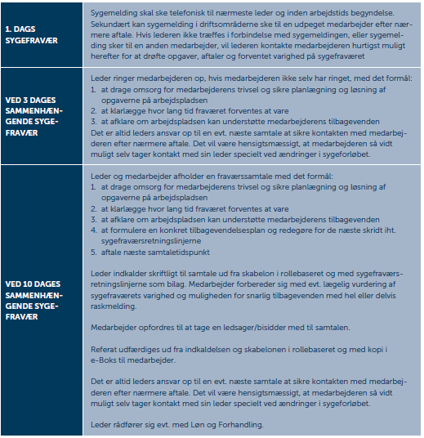

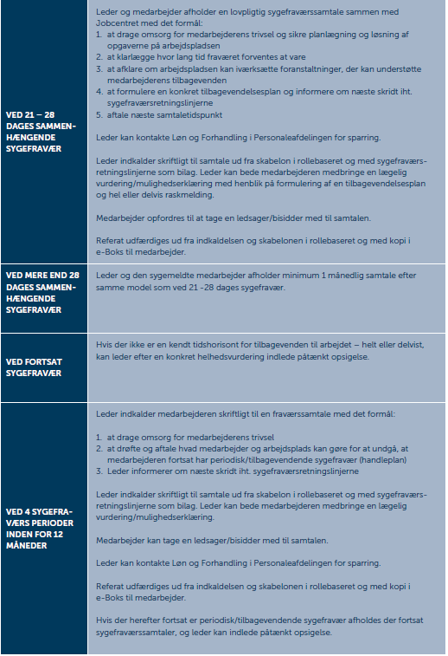
Vikararbejde
FOA og Varde Kommune har indgået følgende lokalaftale om vikararbejde for social- og sundhedselever:
- Du må gerne ansættes som vikar i Varde Kommune, mens du er elev, såfremt det kan forenes med din uddannelse. Som vikar aflønnes du jf. FOA’s lønramme.
- Der ydes ikke overtidsbetaling, når du ansættes som vikar.
- Du må ikke være vikaransat i samme virksomhed, som du er i praktik.

Befordringsgodtgørelse
I skoleperioder
I skoleperioder modtager du et befordringstilskud for kørsel mellem Social- og Sundhedsskolen og din bopæl, afhængig af hvor du bor. Tilskuddet er beregnet efter taksten fra Arbejdsgivernes Uddannelsesbidrag (AUB). Beløbet er det samme, uanset om du benytter egen bil eller et offentligt transportmiddel og det udbetales så vidt muligt efter hver afsluttet skoleperiode sammen med din månedsløn.

Kørselsfradrag fra hjemmet til praktikstedet
Vær opmærksom på, om du er berettiget til kørselsfradrag til praktikstedet. Du skal selv undersøge det ved SKAT.

Tjenestekørsel
I praktikperioder udbetales befordringsgodtgørelse for kørsel på egen cykel eller i egen bil, men kun i særlige tilfælde (f.eks. kursusdeltagelse) og kun efter aftale med teamlederen på praktikstedet.
Kun ganske få hjemmeplejegrupper stiller cykel til rådighed til brug mellem besøgene hos borgerne. Hvis du anvender egen bil som transportmiddel mellem dine besøg, aftales dette før praktikperiodens start.
For at få befordringsgodtgørelse skal du udfylde køreseddel med antal kørte kilometer fra egen bopæl ved arbejdsdagens begyndelse til arbejdsdagens ophør - minus fire km. Bor du uden for kommunegrænsen, udfyldes listen med antal kørte kilometer fra kommunegrænsen. Du er selv ansvarlig for, at kørslen indberettes.

Beklædning
Praktikstedet stiller beklædning til rådighed. Anvender du eget tøj i en af praktikperioderne, udbetaler dit ansættelsessted beklædningsgodtgørelse. Det er dit ansvar at underrette dit ansættelsessted om perioden, hvor der skal udbetales beklædningsgodtgørelse.

Gaver
Du må ikke modtage gaver og tjenester, så der kan drages tvivl om din troværdighed eller habilitet, eller så der kan skabes et afhængighedsforhold mellem dig og giveren. Hvis du er i tvivl i en konkret situation, skal du drøfte det med din fuldtidsvejleder.

Omgang med patienternes/borgernes penge
Du følger praktikstedets retningslinjer eller instrukser om omgang med patienters/ borgeres penge.

Id-kort - legitimation
I forbindelse med din ansættelse i Varde Kommune, vil du få lavet ID – kort.
Husk at aflevere kortet til din fuldtidsvejleder, når du stopper som elev.

Ledighedsdage
Umiddelbart efter du afslutter din uddannelse, skal Varde Kommune betale for din 1., 2. og 3. ledighedsdag (g-dage), såfremt visse betingelser er opfyldt.
Du vil derfor i løbet af den sidste måned af din ansættelse modtage et skema fra personalekonsulent Tine Kølle Jakobsen, telefon 7994 7332. Skemaet skal udfyldes, og du underskriver på tro og love, at du opfylder de nævnte betingelser.

